[上海交通大学附属瑞金医院神经外科吴哲褒论文被关注](https://mp.weixin.qq.com/s?__biz=MzkyODUyMDc5MQ==&mid=2247501198&idx=2&sn=ead7b5adf332a846332cdea4cde5cebd)

[天眼学术](javascript:void(0);)2025-04-19 00:06:07湖南

《Oncotarget》 2015 Nov 17;6(36):39329-41.

doi: 10.18632/oncotarget.5744.

#1***Ligidium ryukyuense***于2025年4月发表评论

比预期的要相似得多。

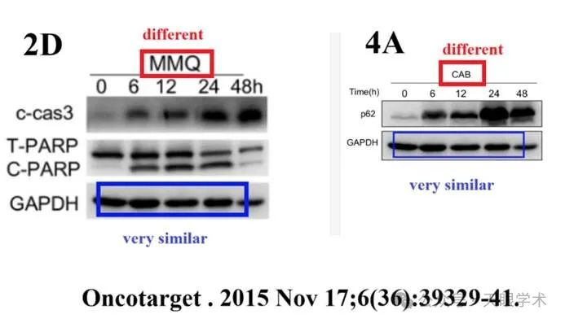

#2**Shao Jian Lin**于2025年4月发表评论

#1

感谢您的评论和指出问题。这两条带是一致的，因为我们在同一组蛋白质样本中处理了它们。我们同时对p62、LC3、CASPASE3、PARP和ACTIN蛋白进行了测试。然后，我们在两个单独的部分中描述了结果，这就是为什么两者中的肌动蛋白是相同的。

#3**Shao Jian Lin**于2025年4月发表评论

感谢您的关注和强调这个问题。我们想澄清一下，你提到的两个条带确实是相同的。这组蛋白质结果是从以不同时间间隔用CAB处理的MMQ细胞系中获得的。我们处理了同一组蛋白质样本，分析了p62、LC3、Caspase-3、PARP和肌动蛋白蛋白。

在我们对结果的介绍中，我们将它们分为两部分：一部分关注自噬标志物p62和LC3的变化，另一部分关注凋亡相关蛋白在自噬后的变化。这种划分解释了为什么两个部分都出现了相同的肌动蛋白带。

我们非常感谢您提请我们注意这一点，我们将在未来的研究和出版物中更加关注这一问题，以确保我们的数据呈现清晰准确。再次感谢您的仔细审查和反馈。

衔接：

https://pubmed.ncbi.nlm.nih.gov/26513171/

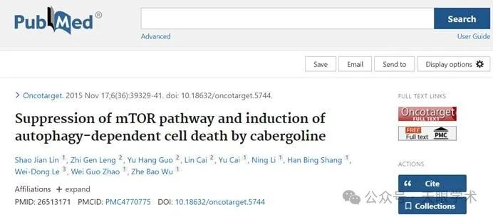

作者简介：

吴哲褒，上海交通大学医学院附属瑞金医院，神经外科，主任医师，博士。擅长垂体瘤的内镜经蝶微创手术；垂体瘤的药物和个体化治疗；颅脑肿瘤（脑膜瘤、胶质瘤、听神经瘤、颅咽管瘤等）显微外科微创手术治疗；面肌抽搐和三叉神经痛的微血管减压手术。2007年~2009年在首都医科大学附属北京市神经外科研究所攻读神经外科博士，2011年9月开始在复旦大学附属华山医院神经外科博士后。师从中国工程院院士、复旦大学附属华山医院神经外科主任周良辅教授。曾先后赴奥地利格拉兹医科大学和美国巴罗神经病学研究所访问学习，进行显微手术和内镜手术的学习。为垂体瘤/泌乳素瘤诊治中心主任、中国脑垂体基金主席、中国脑垂体救助计划发起人、中国医师协会内镜医师分会第一届神经内镜专业委员会委员、中国垂体腺瘤协助组秘书、中国神经科学协会神经肿瘤分会委员、“王忠诚中国神经外科医师年度奖”青年奖获得者等。主持国家自然科学基金5项、浙江省自然科学基金杰出青年项目一项、浙江省科技厅项目一项、中国博士后科学基金面上和特别资助各一项。主持的两项成果分获浙江省科学技术奖二等奖和三等奖。已在国外专业权威杂志发表SCI论文40篇，累计影响因子180余分，如Nature Communications、Autophagy、Neurology、JCEM、Journal of Neurosurgery、Neuro-Oncology、Neurosurgery、Cancer Letters等杂志，累计引用超过600次。

评论衔接：

https://pubpeer.com/publications/055E896672FD513773BED5CC5FEF7D#0

免责声明：

本报道中的信息均来源于学术网站及已公开资料，我们对其准确性及完整性不做任何保证。如果有任何纰漏或不实之处，请通过QQ 642007239与我们联系。